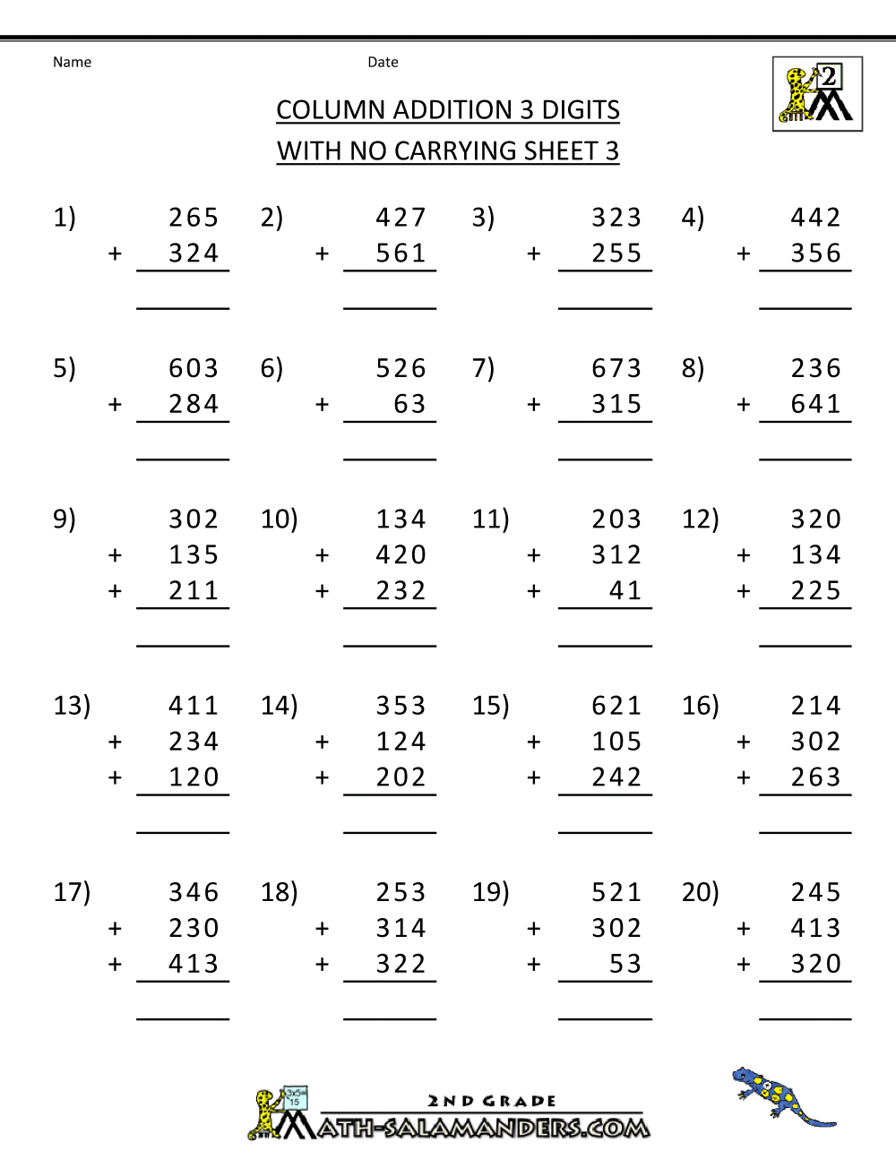

**Φύλλο εργασίας 2**